ΟΝΟΜΑΤΕΠΩΝΥΜΟ ΣΑΛΙΑΡΗΣ ΓΕΩΡΓΙΟΣ
ΑΜ 1092584
ΕΤΟΣ ΦΟΙΤΗΣΗΣ 2021-2022
Tίτλος ατομικής εργασίας
Περιγραφή των ψηφιακών διδύμων και εφαρμογές τους

Περίληψη

Η παρούσα εργασία εξετάζει την έννοια του ψηφιακού διδύμου στο πλαίσιο ενός κόσμου που βιώνει την 4^{η} Βιομηχανική Επανάσταση.Συγκεκριμένα γίνεται μια εισαγωγή στο τι σημαίνει ψηφιακό δίδυμο και ποιες είναι οι κυριότερες τεχνολογίες που διέπουν την λειτουργία του.Στη συνέχεια,γίνεται μία αναφορά στα πλεονεκτήματα και μία ελάχιστη νύξη στα μειονεκτήματα των ψηφιακών διδύμων.Τέλος εξετάζονται κάποιες πιο συγκεκριμένες εφαρμογές των ψηφιακών διδύμων στον τομέα των έξυπνων πόλεων,της υγείας και της βιομηχανίας.

Ι.ΕΙΣΑΓΩΓΗ
Ήταν χειμώνας 2019 όταν η ανθρωπότητα ήρθε αντιμέτωπη με μία θανάσιμη απειλή τον ιό ncovid-19.Για ένα χρονικό διάστημα υπήρξε μία στασιμότητα σχεδόν σε κάθε τομέα της ζωής, με αποτέλεσμα να υπάρξει μία απότομη μεταστροφή της ανθρωπότητας στα τεχνολογικά μέσα προκειμένου να αντιμετωπιστεί αυτή η στασιμότητα.Έτσι λοιπόν υπήρξε (και συνεχίζει να υπάρχει) μία επιτακτική ανάγκη για διαχείριση αξιοσημείωτου όγκου δεδομένων πραγματικό χρόνο ακόμα και αν αυτά τα δεδομένα αφορούν την καθημερινότητα ενός μέσου νοικοκυριού [1].O ιός μάλιστα έπληξε ακόμα και τις χώρες με υψηλού επιπέδου συστήματα υγείας (ΗΠΑ κλπ)∙ εδώ λοιπόν
(στη βελτίωση της καθημερινότητας ενός νοικοκυριού,στον τομέα των υπηρεσιών υγείας αλλά και όχι μόνο-θα γίνει αναφορά στην υπόλοιπη εργασία) έρχονται να συνδράμουν σε σημαντικό βαθμό τα λεγόμενα ‘ψηφιακά δίδυμα.Όπως αναφέρθηκε και προηγουμένως,είναι ιδιαίτερα μεγάλο το εύρος εφαρμογών των ψηφιακών διδύμων και αύτό αποτυπώνεται και στην υπάρχουσα βιβλιογραφία η οποία,σε ένα μεγάλο μέρος της αναφέρεται σε αυτό ακριβώς το σημείο.Eπίσης, οι εργασίες που έχουν πραγματοποιηθεί για τα ψηφιακά δίδυμα είναι σχετικά νέες,με τον όρο ‘ψηφιακό δίδυμο’ να χρησιμοποιείται για πρώτη φορά το 2002 από τον John Vickers στη ΝΑSA.Σε κάθε περίπτωση,υπάρχει σύμπνοια απόψεων στην επιστημονική κοινότητα,ότι η πλήρης εφαρμογή των ψηφιακών διδύμων θα φέρει επανάσταση στην επεξεργασία μεγάλου όγκου δεδομένων και στην λήψη αποφάσεων σε πραγματικό χρόνο.Ένα πράγμα για το οποίο ίσως δεν υπάρχουν αρκετά δεδομένα είναι οι κοινωνικές συνέπειες που θα προκύψουν από την εφαρμογή των ψηφιακών διδύμων.Κάτι τέτοιο βέβαια,δεν συνιστά αντικείμενο της παρούσας εργασίας.
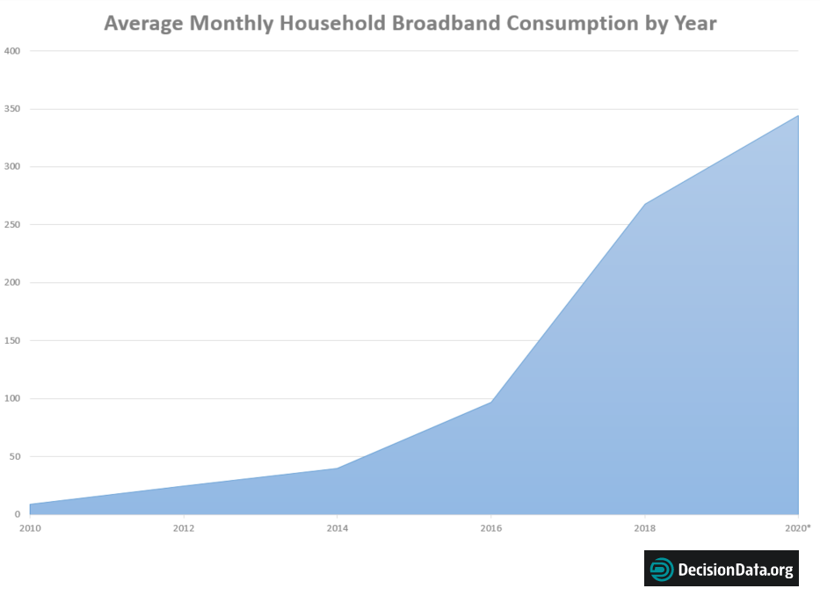
[1]Διάγραμμα 1: Μέγεθος χρήσης ευρυζωνικών δεδομένων από ένα μέσο νοικοκυριό.Yπάρχει μία σημαντική αύξηση της χρήσης των δεδομένων της τάξεως των 50 GB από το 2019 και μετά
Πηγή: REPORT: The Average Household's Internet Data Usage Has Jumped 38x in 10 Years - DecisionData

ΙΙ. Ανάπτυξη θέματος
Α-Τι είναι ένα/το ψηφιακό δίδυμο
Υπάρχει ένα πλήθος από ορισμούς που έχουν διατυπωθεί από διάφορους οργανισμούς τεχνολογιών και υπολογιστών (NASA,IBM κλπ).Ωστόσο ένας σύντομος και σχετικά περιεκτικός ορισμός είναι εκείνος της IBM [2],σύμφωνα με τον οποίο:
‘Ψηφιακό δίδυμο είναι μία ψηφιακή αναπαράσταση ενός φυσικού αντικειμένου ή συστήματος το οποίο τροφοδοτείται συνεχώς με δεδομένα σε πραγματικό χρόνο από το φυσικό αντικείμενο και χρησιμοποιεί και με βάση αυτά τα δεδομένα,τη μηχανική μάθηση και την τεχνητή νοημοσύνη’ βοηθά στη λήψη αποφάσεων (πάλι σε πραγματικό χρόνο) αναφορικά με το φυσικό αντικείμενο.’

B-Οι βασικότερες τεχνολογίες οι οποίες διέπουν το ψηφιακό δίδυμο [3]

1.To διαδίκτυο των πραγμάτων-IoT

Mία στις βασικότερες τεχνολογίες στις οποίες βασίζεται το ψηφιακό δίδυμο είναι το διαδίκτυο των πραγμάτων (ΙοT).Το τελευταίο, πρόκειται ουσιαστικά για ένα σύστημα από διασυνδεδεμένα συστήματα (Η/Υ,άνθρωπος με αισθητήρες IoT κλπ) με μοναδικές ταυτότητες τα οποία μεταφέρουν ένα δεδομένα μέσω ενός δικτύου-του δια-δικτύου των πραγμάτων[4].Μέσω των ΙοΤ αισθητήρων σε ένα φυσικό αντικείμενο, γίνεται μεταφορά δεδομένων στο ψηφιακό δίδυμο του αντικειμένου και γίνεται ανάλυση αυτών των δεδομένων(μέσω πειραμάτων πάνω στο ψηφιακό δίδυμο- χωρίς να υπάρχει πχ φθορά λόγο χρήσης του πρώτου.Με βάση αυτήν την ανάλυση αντλούνται πληροφορίες μείζονος σημασίας για το πραγματικό σύστημα-όπως ο πιο ενδεδειγμένος τρόπος χρήσης του.[5]

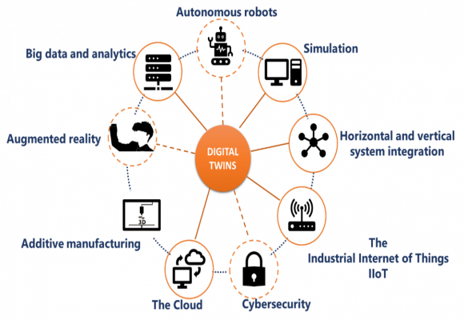
[3]Eικόνα 1 : Oι δομικές τεχνολογίες και οι τεχνολογίες με τις οποίες αλληλεπιδρά ένα ψηφιακό δίδυμο Πηγή : Digital Twins | COCOP SPIRE H2020 Project (cocop-spire.eu)

2.Τεχνητή νοημοσύνη και μηχανική μάθηση

Μέσω των IoT αισθητήρων,στέλνουμε δεδομένα στο ψηφιακό δίδυμο (σαφώς και το αντίστροφο βέβαια),και εκείνο επιδιώκει να μιμηθεί τη συμπεριφορά ενός πραγματικού συστήματος είτε είναι ένα καλλιεργημένο χωράφι είτε είναι ένας άνθρωπος.Το παραπάνω το επιτυγχάνει μέσω των αλγορίθμων τεχνητής νοημοσύνησης και μηχανικής μάθησης.Εν συνεχεία με τα παραπάνω,εντοπίζεται ένα πλήθος από μοτίβα στα οποία λαμβάνει το ψηφιακό δίδυμο (όπως πχ με το εύρος θερμοκρασιών λειτουργίας μίας συγκεκριμένης συσκευής-μεταφρασμένη σε 0 και 1) και δημιουργείται μία προσομοίωση του πραγματικού αντικειμένου.Μία επιπρόσθετη συνεργασία τεχνητής νοημοσύνης και ψηφιακού διδύμου συνίσταται στη σημασία που έχουν τα ψηφιακά δίδυμα για τη λειτουργία πολύπλοκων νευρωνικών δικτύων όταν δεν υπάρχουν δεδομένα να αξιοποιηθούν από το νευρωνικό δίκτυο.Εδώ,τα ψηφιακά δίδυμα χρησιμοποιούνται προκειμένου να δημιουργηθούν εκ νέου τα απαραίτητα δεδομένα.Επίσης μία επιπρόσθετη λειτουργία της τεχνητής νοημοσύνης αποτελεί ο τρόπος με τον οποίο παρουσιάζονται τα δεδομένα τα οποία αντλούνται από ένα ψηφιακό δίδυμο στον άνθρωπο.Πιο συγκεκριμένα δηλαδή,μέσω αλγορίθμων παρουσιάζονται οι πιο σημαντικές πληροφορίες αναφορικά με το ψηφιακό δίδυμο(εδώ το τι είναι ελάσσονος σημασίας και τι όχι έρχεται να το αποφασίσουν οι αλγόριθμοι τεχνητής νοημοσύνης) [6][7].Να σημειωθεί τέλος ότι μέσω φωνητικών εντολών,αναγνώριση κινήσεων,ενισχυμένης πραγματικότητας
η τεχνητή νοημοσύνη διαδραματίζει καίριο ρόλο στο πώς παρουσιάζονται τα δεδομένα του ψηφιακού διδύμου στον άνθρωπο. [8]

Στην περίπτωση όμως που πραγματευόμαστε ένα φυσικό σύστημα το οποίο περιλαμβάνει σχετικά λίγες μεταβλητές που καθορίζουν τον τρόπο λειτουργίας του και αν οι σχέσεις μεταξύ αυτών των μεταβλητών είναι εύκολα προσδιορίσιμες από τον άνθρωπο,τότε δεν είναι αναγκαία σε κάποιο σημαντικό βαθμό η συνεργασία τεχνητής νοημοσύνης και μηχανικής μάθησης∙ αλλά τα περισσότερα συστήματα για τα οποία δημιουργείται ένα ψηφιακό δίδυμο συνήθως είναι σχετικά πολύπλοκα με αντίστοιχη πολύπλοκη σχέση των μεταβλητών λειτουργίας.[9]

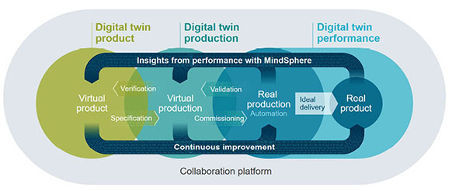
[13]Εικόνα 2: Πώς το ψηφιακό δίδυμο βοηθά στην παραγωγική διαδικασία ενός αντικειμένου. Πηγή: AI Rewrites the Possibilities of Digital Twin - Digital Engineering 24/7 (digitalengineering247.com)
Γ. Πλεονεκτήματα και Μειονεκτήματα των ψηφιακών διδύμων

Πλεονεκτήματα
Μέσω των προσομοιώσεων που διενεργούν τα ψηφιακά δίδυμα ιδιαίτερα όταν μιλάμε για τη βιομηχανία ,τότε προβλέπονται πιθανά προβλήματα από τη λειτουργία ενός αντικειμένου πριν το αντικείμενο χρησιμοποιηθεί.Έτσι ενδεχομένως,αποφεύγονται ατυχήματα που προκύπτουν από τη λειτουργία του αντικειμένου.Έτσι,δίνεται η δυνατότητα για την περαιτέρω αναβάθμιση της ποιότητας του αντικειμένου μέσω εντοπισμού σφαλμάτων στον τρόπο κατασκευής του.Παράλληλα όμως,μείωνονται τα κόστη συντήρησης του αντικειμένου αφού μέσω του ψηφιακού διδύμου μπορούν να πραγματοποιούνται προληπτικές συντηρήσεις,μειώνοντας εν τέλει το χρόνο μη λειτουργίας του αντικειμένου.Αντίστοιχα πλεονεκτήματα υπάρχουν όταν αναφερόμαστε σε ένα ζωντανό σύστημα.[10]

Μειονεκτήματα
Aπό τα λίγα μειονεκτήματα που διαθέτουν τα ψηφιακά δίδυμα (πέρα από την πολυπλοκότητα κατασκευής και το κόστος) είναι το ζήτημα της ασφάλειας.Δηλαδή,το κατά πόσο ασφαλή θα είναι από τρίτους τα δεδομένα που διακινούνται μεταξύ ψηφιακού διδύμου και πραγματικού αντικειμένου.

Δ-Κάποιες από τις εφαρμογές των ψηφιακών διδύμων

Smart Cities
Tο ψηφιακό δίδυμο συνεπικουρεί στη δημιουργία/περαιτέρω βελτίωση έξυπνων πόλεων,δηλαδή πόλεων στις οποίες χρησιμοποιούνται ICT’s (Information Communications Technologies) για την λειτουργικότητα του συνόλου της πόλης (πχ φωτεινοί σηματοδότες,αυτόματη λειτουργία στηλών φωτισμού κλπ) για την αναβάθμιση της ποιότητας της ζωής των πολιτών[11].Με βάση τα δεδομένα(πχ συνθήκες θερμοκρασίας) από τους ΙοΤ αισθητήρες) δημιουργείται ένα ψηφιακό δίδυμο της πόλης.[12]

Υγεία
Μία από τις (μελλοντικές) εφαρμογές του ψηφιακού διδύμου στον τομέα της υγείας είναι η πλήρης προσομοίωση του ανθρώπινου σώματος.Πιθανή αποτελεί επίσης η χρήση ψηφιακών διδύμων για την πραγματοποίηση χειρουργικών επεμβάσεων.Για τα σημερινά τεχνολογικά δεδομένα βέβαια, μία εφαρμογή είναι η επίδραση ορισμένων φαρμακευτικών αγωγών στο σώμα.Ήδη με σχετική ασφάλεια θα μπορούσε να ειπωθεί, ότι κάποια στιγμή (αν όχι ήδη) τα ψηφιακά δίδυμα θα λαμβάνουν αποφάσεις ζωής-θανάτου.[12]

Παραγωγική διαδικασία στη βιομηχανία

Μέσω των ψηφιακών διδύμων αφενός μεν προβλέπονται αστοχίες στην κατασκευή ενός αντικειμένου (ακόμα και στη γραμμή παραγωγής) αφετέρου δε εξοικονομούνται χρήματα για την κατασκευή του αντικειμένου μιας και εξοικονομείται χρόνος για τον έλεγχο λειτουργίας του τελευταίου.Ακόμα και μετά τη γραμμή παραγωγής το ψηφιακό δίδυμο ενισχύει την αποδοτικότητα του πραγματικού αντικείμενο αφού το τελευταίο στέλνει δεδομένα λειτουργίας στο πρώτο (το ΙοΤ βοηθά εδώ) και το πρώτο επεξεργάζεται και αναλύει τα δεδομένα και αυτά μεταβιβάζονται σε κατάλληλους προορισμούς (πχ στην ίδια εταιρεία παραγωγής). [13]

III-Σύνοψη
Ανακεφαλαιώνοντας τα παραπάνω γίνεται αντιληπτό ότι τα ψηφιακά δίδυμα διαθέτουν πληθώρα εφαρμογών σε αντίστοιχη πληθώρα τομέων με το διαδίκτυο των πραγμάτων (ΙοΤ) και την τεχνητή νοημοσύνη να διαδραματίζει καίριο ρόλο στην λειτουργία τους.Για τον άνθρωπο ξεχωριστά, επέκταση των εφαρμογών των ψηφιακών διδύμων έρχεται να βελτιώσει το βιοτικό επίπεδο με ενισχυμένη υγεία,πιο υγιές και ασφαλές περιβάλλον διαβίωσης και παράλληλη παρέχοντας ένα βιώσιμο μέλλον για τις επόμενες γενιές μέσω των ‘έξυπνων’ πόλεων (και όχι μόνο).Βέβαια προκύπτουν τα εξής δύο ζητήματα.Πρώτον εάν τα ψηφιακά δίδυμα χρησιμοποιηθούν με επίβουλο και λανθασμένο τρόπο αποσκοπώντας στον αποπροσανατολισμό ενός ή μερίδας ανθρώπων και σε ποιο βαθμό θα χρησιμοποιηθούν τα ψηφιακά δίδυμα για τους μη προνομιούχους και την υπόλοιπη πλάση.Ένα όμως διαφαίνεται στον ορίζοντα.Τα ψηφιακά δίδυμα θα αρχίσουν να χαράσσουν τον δρόμο προς τον νταταϊσμό (dataism).

IV. Βιβλιογραφία
[2] What is a digital twin? | IBM
[4] What is the Internet of Things, and how does it work? (ibm.com)
[5] How Does the IoT Help Build Digital Twins? (isa.org)
[6] The Impact of IoT and Digital Twin Integration in Manufacturing - Wipro
[7] Digital Twins and Artificial Intelligence as Pillars of Personalized Learning Models | April 2022 | Communications of the ACM
[8] (2457) Artificial Intelligence for Digital Twins - YouTube 6.00-9.00

[9] Digital Twins, Machine Learning & AI - DataScienceCentral.com
[10] Digital twins: what are they, advantages and applications | ATRIA Innovation
[11] What is a Smart City? – Definition and Examples - TWI (twi-global.com)
[12] A. Fuller, Z. Fan, C. Day and C. Barlow, "Digital Twin: Enabling Technologies, Challenges and Open Research," in IEEE Access, vol. 8, pp. 108952-108971, 2020, doi: 10.1109/ACCESS.2020.2998358.

